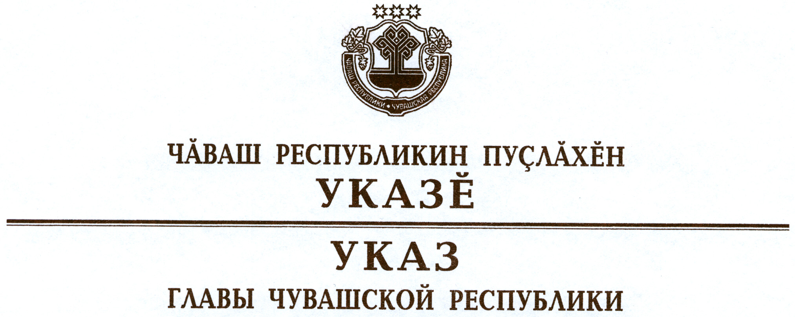

О внесении изменений в Указ Главы
Чувашской Республики от 17 мая 2014 г. № 65

На основании статьи 157¹ Жилищного кодекса Российской Федерации, постановления Правительства Российской Федерации от 30 апреля 2014 г. № 400 «О формировании индексов изменения размера платы граждан за коммунальные услуги в Российской Федерации», решения Чебоксарского городского Собрания депутатов Чувашской Республики от 19 ноября
2015 г. № 73 «Об обращении к Главе Чувашской Республики с инициативой об изменении установленного предельного (максимального) индекса изменения размера вносимой гражданами платы за коммунальные услуги в городе Чебоксары Чувашской Республики на 2015 год», руководствуясь статьей 73 Конституции Чувашской Республики, п о с т а н о в л я ю:
1. Внести в Указ Главы Чувашской Республики от 17 мая 2014 г.
№ 65 «О предельных (максимальных) индексах изменения размера вносимой гражданами платы за коммунальные услуги в муниципальных образованиях Чувашской Республики» (в редакции Указа Главы Чувашской Республики от 20 декабря 2014 г. № 175) следующие изменения:
пункт 25 предельных (максимальных) индексов изменения размера вносимой гражданами платы за коммунальные услуги в муниципальных образованиях Чувашской Республики на период 2015–2018 годов (приложение № 1), утвержденных вышеназванным Указом, изложить в следующей редакции:

«25. | Город Чебоксары | 2015 | с 1 января по  30 июня | 0
 |  |  | с 1 июля по  31 декабря | 43,8
 |  | 2016 –2018 | $$\frac{\begin{aligned} \\ {maxКУ}_{регj}^{мо}\end{aligned}}{{КУ}_{декабрь}^{мо}}×100\%-100\%»;$$
пункт 25 обоснования величины установленных предельных (максимальных) индексов изменения размера вносимой гражданами платы за коммунальные услуги в муниципальных образованиях Чувашской Республики на 2015 год (приложение № 2), утвержденного вышеназванным Указом, изложить в следующей редакции:

«25. | Город Чебоксары | Набор услуг: холодное водоснабжение, водоотведение, теплоснабжение, горячее водоснабжение, электроснабжение, газоснабжение.  Тип благоустройства: для всех типов с центральным отоплением.  Размер и темпы изменения тарифов:  Вид коммунальных услуг Размер тарифов Темп изменения, %  с 1 января по 30 июня с 1 июля по 31 де-кабря с 1 января по 30 июня с 1 июля по 31 де-кабря  Холодное водоснабжение, рублей/ 1 куб. м 11,94 13,39 0,0 12,2  Водоотведение, рублей/ 1 куб. м 13,58 15,23 0,0 12,2  Горячее водоснабжение, рублей/ 1 куб. м 71,50 119,45 0,0 67,1  Отопление, рублей/ 1 Гкал 1119,50 1609,27 0,0 43,8  Электроснабжение, рублей/ 1 кВт·ч 1,94 2,14 0,0 10,3  Газоснабжение, рублей/ 1 куб. м 4,68854 5,04018 0,0 7,5  Предельный (максимальный) индекс устанавливается на основании решения Чебоксарского городского Собрания депутатов Чувашской Республики от 19 ноября 2015 г. № 73 «Об обращении к Главе Чувашской Республики с инициативой об изменении установленного предельного (максимального) индекса изменения размера вносимой гражданами платы за коммунальные услуги в городе Чебоксары Чувашской Республики на 2015 год» в размере 43,8% по услуге отопления в связи с изменением единой теплоснабжающей организации. Численность населения, в отношении которого изменение размера платы за коммунальные услуги равно установленному предельному индексу, составляет 465 человек, или 0,0010% от общей численности населения города Чебоксары и 0,0004% от общей численности населения Чувашской Республики.».

2. Настоящий Указ вступает в силу через десять дней после дня его официального опубликования.

Глава
Чувашской Республики – М.Игнатьев

г. Чебоксары
20 ноября 2015 года
№ 180

